Handleiding ‘Zo werk ik met Canva’
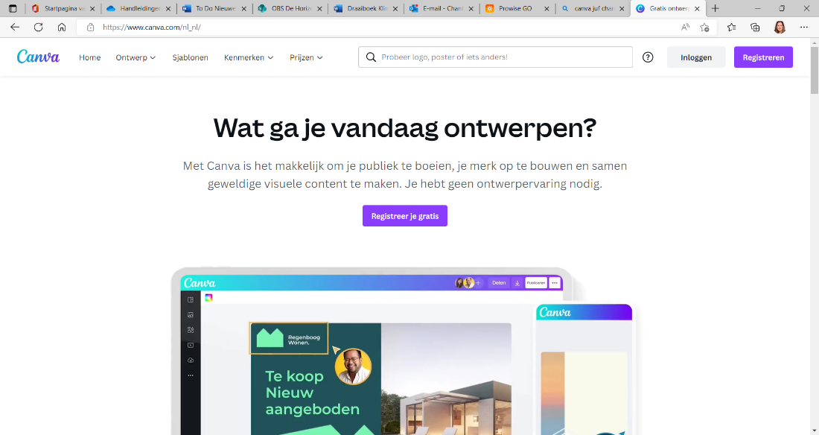
- Ga naar www.canva.com en klik rechtsboven op ‘inloggen’. Log in met ......

- Klik op ‘verder gaan met e-mailadres’ en log in met gebruikersnaam:
- Kies voor ‘poster staand’.
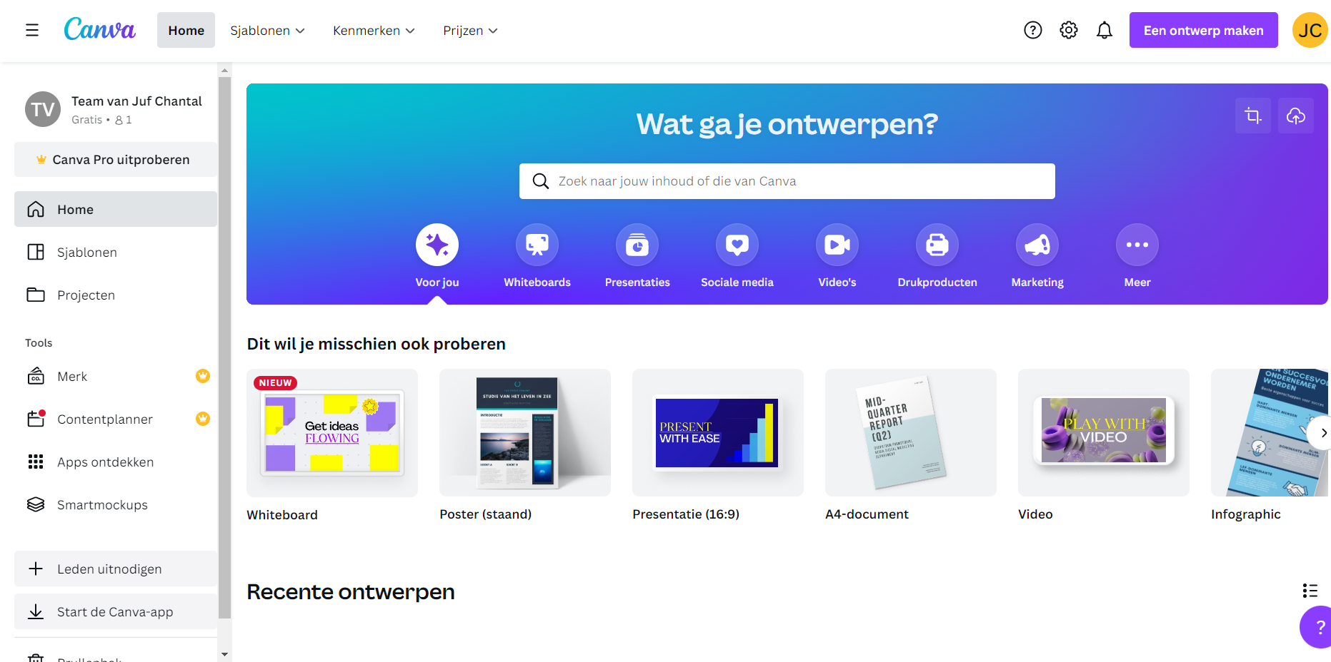
- Geef je poster eerst een naam, dan wordt hij daarna automatisch opgeslagen. Pas de naam bovenin het scherm aan.
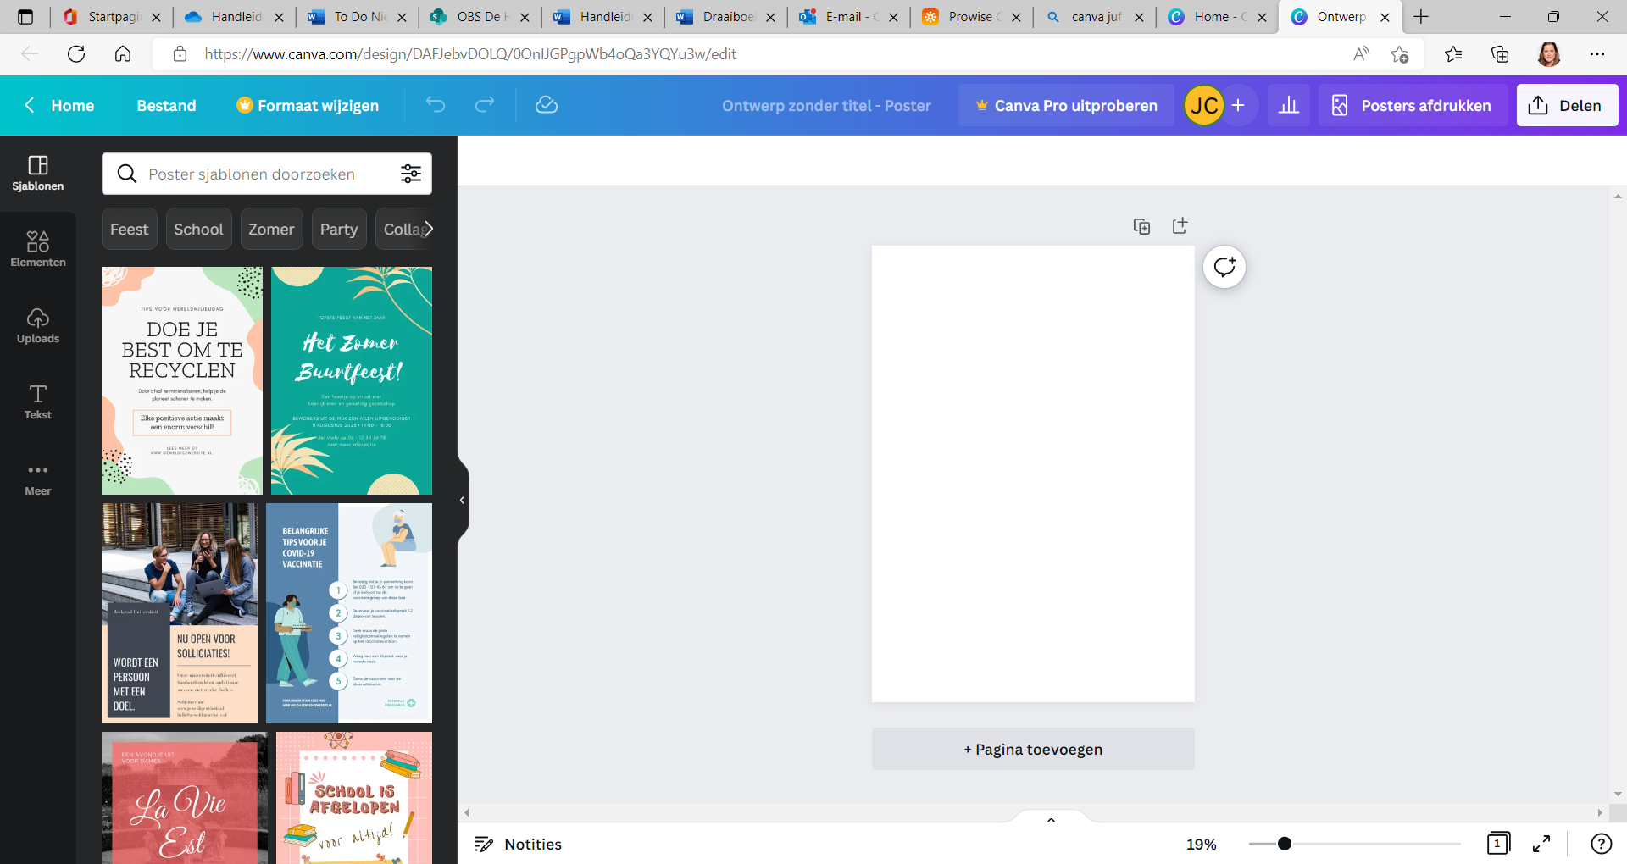
- Aan de linkerkant kun je je poster gaan vormgeven. Kies een mooie achtergrond, zorg voor een plaatje of sjabloon en een pakkende tekst zodat de boodschap gelijk duidelijk is!
Let op: staat er een kroontje afgebeeld bij een poster of sjabloon, dan moet je hiervoor betalen. Deze gebruiken wij nu niet!

